**Лекцмя 12 Форма кривых тока и напряжения в катушке с ферромагнитным сердечником**

В катушке с ферримагнитным сердечником при синусоидальном напряжении на зажимах токи несинусоидальные, а при синусоидальных токах в напряжениях появляются высшие гармоники.

Форма кривой тока при синусоидальном напряжении *(R=0, ФS= 0)*.

Пусть

https://www.ok-t.ru/studopediaru/baza4/1195560637.files/image008.gif.

Тогда

https://www.ok-t.ru/studopediaru/baza4/1195560637.files/image010.gif,

где https://www.ok-t.ru/studopediaru/baza4/1195560637.files/image012.gif− амплитуда магнитного потока.

Таким образом, при синусоидальном напряжении на входе катушки магнитный поток синусоидален.

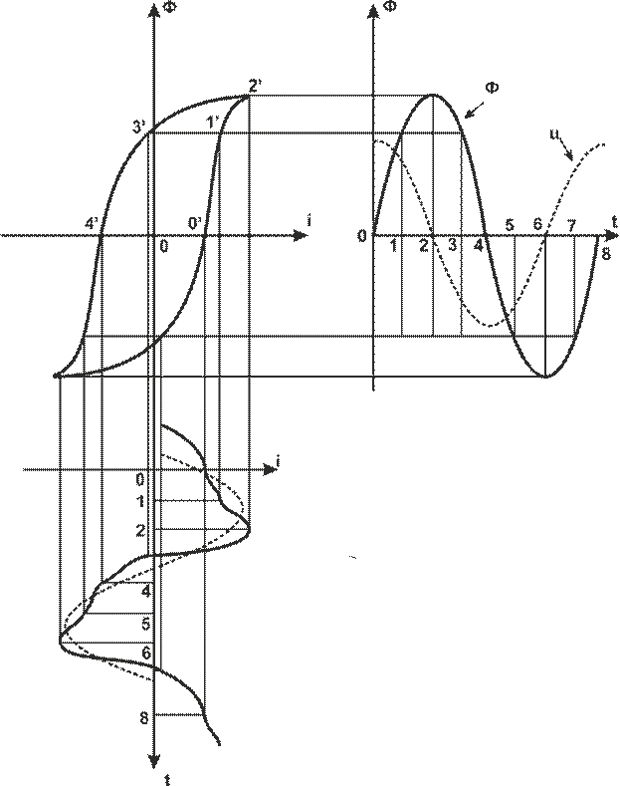

Кривая тока отлична от синусоиды. максимумы *i(t)* и *Ф(t)* по времени совпадают, но ток проходит через 0 раньше, чем магнитный поток, что обусловлено гистерезисом. Кривая тока содержит высшие гармоники преимущественно третью пятую и седьмую.

В другом предельном случае, когда ток изменяется по синусоидальному закону, кривые магнитного потока и напряжения отличны от синусоиды. Но если кривая магнитного потока имеет уплощенную форму, форма кривой напряжения заострена.

В общем случае, как кривая тока, так и кривая напряжения могут оказаться несинусоидальными.

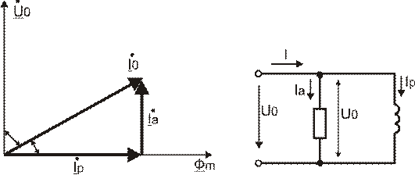

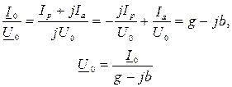

# Лекция 11а Идеализированная катушка с ферромагнитным сердечником в цепи синусоидального тока

В ферромагнитном сердечнике зависимость магнитного потока от тока катушки обычно представляют графически в виде петли гисте­резиса или приближенно кривой намагничивания, т. е. нелинейной зави­симостью.

Если идеализированная катушка с ферромагнитным сердечником включена на синусоидальное напряжение u = Um sin ωt, то переменный ток, протекающий через нее, возбуждает в сердечнике переменный магнитный поток Ф. Магнитный поток, в свою очередь, индуцирует в обмотке ЭДС. *е* = - WdФ/dt, которая не пропорциональна изменению тока, так как индуктивность L катушки с ферромагнитным сердечником не постоянна. Согласно второму закону Кирхгофа, для идеализирован­ной катушки с ферромагнитным сердечником *u = - е*, или

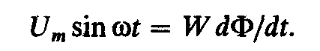(2)

Из (2) находим характер изменения магнитного потока во времени в сердечнике 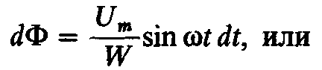



Постоянная интегрирования К, представляющая собой постоянную составляющую основного магнитного потока, равна нулю, так как при установившемся режиме магнитный поток создается синусоидальным напряжением катушки, которое в этом случае не имеет постоянной составляющей, а значит, не имеет постоянных составляющих ток *i* и м. д. с. *i W*. Следовательно, окончательно имеем

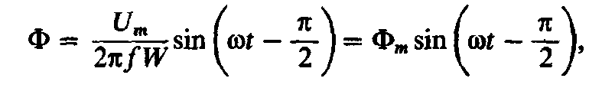(3)

где

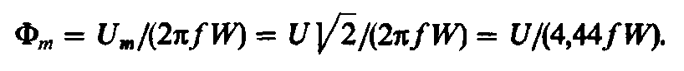(4)

Из уравнения (3) следует, что при синусоидальном напряжении на зажимах катушки с ферромагнитным сердечником основной (рабочий) магнитный поток в сердечнике изменяется во времени также синусоидально, причем максимальное значение магнитного потока, согласно (4), прямо пропорционально амплитуде напряжения Um и обратно пропор­ционально его частоте f.

**Форма кривой тока идеализированной катушки**.

Если рабочий магнитный поток синусоидален, то изменение во времени тока катушки значительно отличается от синусоидального. Кривая тока может быть построена по заданным зависимостям магнитного потока Ф(t) и Ф (i), что изображается графически замкнутой динамической петлей, подобной петле гистерезиса В (H), так как В и Ф, а также Н и i пропорциональны соответственно друг другу.

Зависимость Ф(i) находят путем расчета магнитной цепи, используя при этом динамическую петлю гистерезиса В(Н), которая, в свою очередь, должна соответствовать заданной частоте f и иметь Вm = Фm/s,где s — площадь поперечного сечения ферромагнитного сердечника. При построении синусоидальной зависимости Ф(t) необходимо использовать выражения (3) и (4).

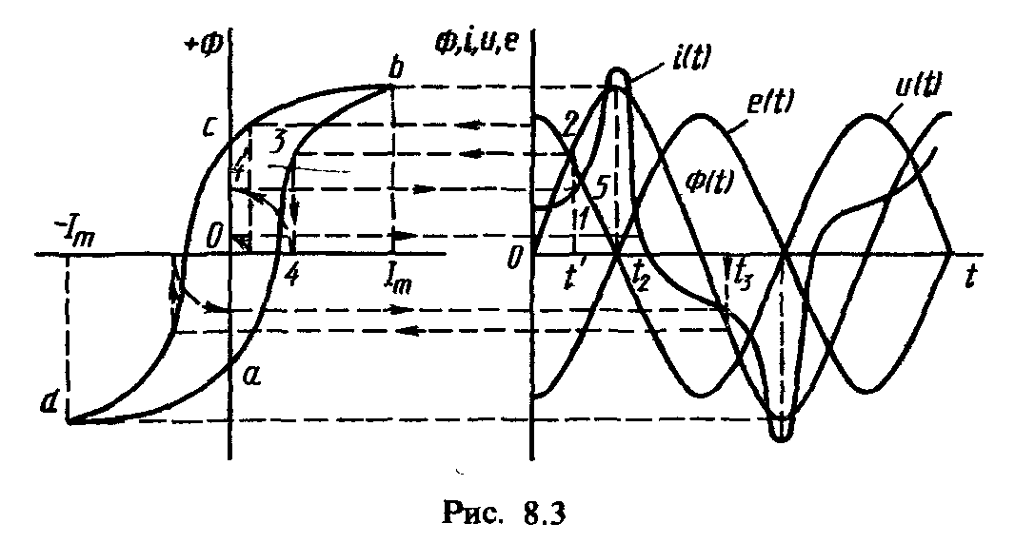

На рис. 8.3 приведено построение кривой тока i(t) по заданным кривым Ф(t) и Ф(i), а также даны графики зависимости u(t) и e(t). При построении кривой i(t) определение ординат тока первой четверти периода производят по абсциссам восходящей ветви *аb* динамической петли *abcd*, а для второй четверти периода — по абсциссам нисходящей ветви *bc*. Так, для момента времени t' (точка 1) по кривой Ф(t) определяют значение магнитного потока Ф' (ордината 1-2), а затем для того же значения магнитного потока Ф' по кривой Ф(i) (ордината 3-4} находят значение тока i’ (абсцисса 0-4); после этого найденное значение тока i' откладывают из точки 1 вверх и находят ординату (1-5) кривой тока i(t). Проделав подобные построения для различных моментов времени, находят ряд точек, соединив которые между собой плавной кривой получают искомый график тока i(t).

Построенная таким образом кривая тока для идеализированной катушки с ферромагнитным сердечником является несинусоидальной, симметричной относительно оси абсцисс, причем нулевая фаза тока i из-за влияния гистерезиса опережает нулевую фазу потока Ф; максимальных значений ток и поток достигают в одно и то же время. Несинусоидальность формы кривой тока определяется нелинейной зависимостью магнитного потока от тока, причем отличие от синусоиды будет тем больше, чем больше отклоняется от прямой форма динами­ческой петли abcd. Кроме того, чем шире эта петля, тем больше сдвиг начальных фаз тока и магнитного потока.

На рис. 8.4 представлена вольт-амперная характеристика (в. а. х.) Um(Im) идеализированной катушки с ферромагнитным сердечником, показывающая связь максимальных значений тока и напряжения катушки. Видно, что при небольших значениях амплитуд напряжений, т. е. когда ферромагнитный сердечник намагничен не до насыщения, зависимость между током и напряжением близка к линейной (участок 0А). С ростом амплитуды напряжения катушки и, следовательно, степени насыщения сердечника при максимальных магнитных потоках зависимость между током и напряжением резко отличается от линейной, а значит, и токи катушки все более отличаются от синусоидальных.

Из графиков рис. 8.3 видно, что при Ф = 0 напряжение катушки *u* и ток катушки не равны нулю. Это говорит о том, что идеализированная катушка потребляет активную мощность, которая равна потерям мощности Рс в ее ферромагнитном сердечнике. Для упрощения анализа процессов, наблюдаемых в идеализированных катушках со стальным сердечником, часто пренебрегают потерями на гистерезис и вихревые токи, вследствие чего намагничивание и размагничивание ферромагнитного сердечника происходят по одному и тому же закону (рис. 8.5). В этом случае кривая тока симметрична относительно обеих осей координат и отсутствует сдвиг начальных фаз тока i и магнитного потока Ф.

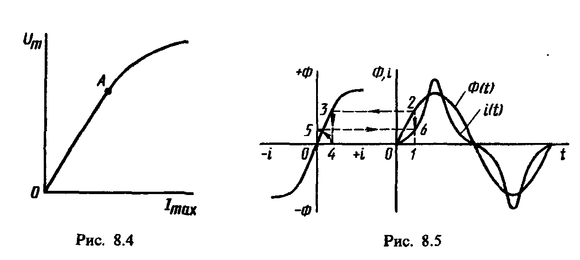

Следует отметить, что значительное влияние на амплитуду и форму кривой тока оказывает воздушный зазор в магнитной цепи, с увеличением которого форма кривой тока i(t) приближается к синусоидальной, растет амплитуда тока и зависимости Ф(i) и Um(Im) становятся близкими к линейным. Зависимость тока от воздушного зазора является одной из особенностей катушек с ферромагнитными сердечниками, когда катушки подключены к переменному напряжению.

**Эквивалентный синусоидальный ток и векторная диаграмма идеализи­рованной катушки**. При анализе цепей, в которых имеются катушки с ферромагнитным сердечником, часто действительный несинусоидальный ток катушки заменяют эквивалентным синусоидальным током, так как при несинусоидальном токе весьма сложно проводить количественный анализ процессов, наблюдаемых в электрических и магнитных цепях. Такая замена упрощает расчеты цепей, так как позволяет применять все методы расчета цепей синусоидального тока, а также строить для них векторные диаграммы. Условием эквивалентности несинусоидального тока синусоидальному являются равенство действующих значений этих токов и равенство потерь, вызываемых этими токами.

При замене несинусоидального действительного тока эквивалентным синусоидальным действующее значение последнего должно быть равно действующему значению действительного тока, определяемому по общей формуле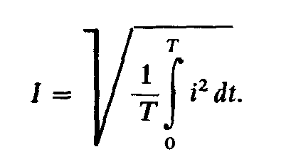

Так как идеализированная катушка потребляет из сети активную мощность, то эквивалентный синусоидальный ток должен быть сдвинут по фазе относительно напряжения сети на угол φ с таким расчетом, чтобы средняя мощность этой цепи за период Т

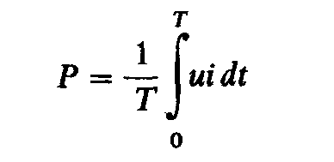

была равна активной мощности Рc, потребляемой идеализированной катушкой из сети: 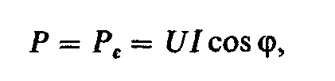

где I — действующее значение эквивалентного тока.

Вольт-амперные характеристики U(I), показывающие связь между действующими значениями эквивалентного синусоидального тока и напряжением идеализированных катушек, аналогичны представленной на рис. 8.4. Эти в. а. х. нелинейны, т. е. напряжение U и ток I не пропорциональны друг другу; следовательно, полное электрическое сопротивление катушки Z0 = U/I не постоянно, а зависит от действующего значения напряжения U, что является характерной особенностью катушки с ферромагнитным сердечником.

Замена действительного несинусоидального тока эквивалентным синусоидальным позволяет построить векторную диаграмму идеализированной катушки с ферромагнитным сердечником (рис. 8.6, a).

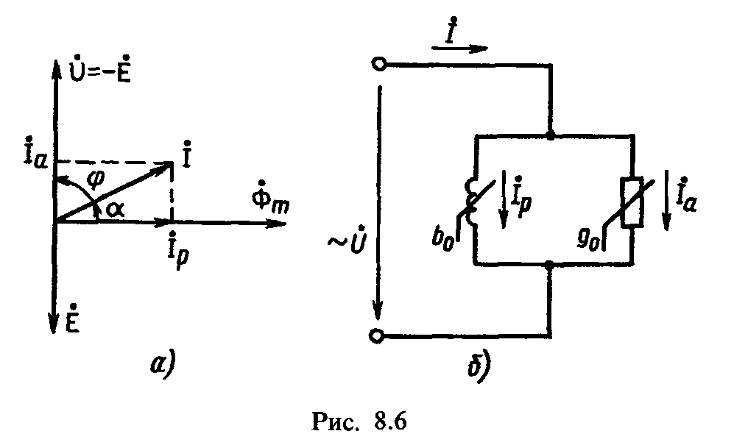

Так как ток и напряжение сдвинуты по фазе относительного друг друга на угол φ, то при построении векторной диаграммы эквивалентный ток I разлагают на две составляющие: активный ток Iа = I cos φ = I sin α, совпадающий по фазе с напряжением и обусловленный потерями мощности в ферромагнитном сердечнике от гистерезиса и вихревых токов, и реактивный ток Ip = I sin φ = I cos α, возбуждающий основной магнитный поток Ф и совпадающий с ним по фазе.

Таким образом,

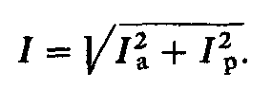(5)

При построении векторной диаграммы идеализированной катушки вначале откладывают вектор магнитного потока Фm.

Согласно (1), Для синусоидального магнитного потока Ф = Фm sin ωt эта связь в идеализированной катушке имеет вид

 (1)

ЭДС. Е, индуцируемая в витках катушки основным магнитным потоком, отстает от него на угол π/2. Поэтому на векторной диаграмме вектор **E** отстает по фазе от **Фm** на угол π/2. Напряжение **U**, приложенное к зажимам катушки, уравновешивается ЭДС. **E**, поэтому на векторной диаграмме вектор **U** диаметрально противоположен вектору **E**, т. е. вектор **U** на векторной диаграмме опережает по фазе вектор **E** на угол π, а вектор **Фm** — на угол π/2. Построение вектора тока **I** производится по его активной и реактивной составляющим.

Активная составляющая эквивалентного тока определяется по формуле

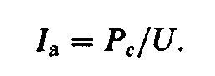(6)

Здесь Рс — активная мощность, потребляемая катушкой из сети. Эту мощность можно вычислить по формуле

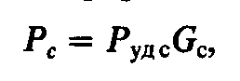где Рудс — удельные потери мощности на килограмм массы сердечника, которые приводятся в справочной литературе, Вт/кг;

G — масса сердеч­ника, кг.

Для вычисления реактивной составляющей эквивалентного тока можно воспользоваться формулой

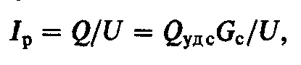(7)

где Q — реактивная мощность намагничивания идеализированной катушки, т. е. мощность, необходимая для образования основного потока;

Qудс — удельная реактивная мощность намагничивания, BAр/кг, т. е. реактивная мощность, приходящаяся на килограмм массы сердечника.

На векторной диаграмме угол сдвига фаз между током и магнитным потоком, обусловленный потерями мощности в ферромагнитном сердечнике от гистерезиса и вихревых токов, называется углом потерь α = π/2 - φ. Практически угол α составляет несколько градусов.

При исследовании магнитных цепей с ферромагнитными сердечниками удобно заменять их эквивалентными схемами без ферромагнитных сердечников с таким соединением ее элементов, чтобы при одинаковом напряжении на зажимах цепи и эквивалентной схемы они имели одинаковые значения токов и мощностей. В эквивалентной схеме потери в ферромагнитном сердечнике представляют потерями в эквивалентном активном сопротивлении, т. е., согласно схеме замещения индуктивной катушки, магнитное поле создается в неферромагнитной среде. На рис. 8.6,б представлена схема замещения идеализированной катушки. В этой схеме содержатся активная проводимость g0 = Ia/U, учитывающая наличие активной составляющей тока, и реактивная проводимость bо = Ip/U, которая учитывает реактивную составляющую тока.